Schaeffler a EMO 2025 (Padiglione 6, Stand I46)

Trasformare le tendenze del settore in prodotti innovativi: Schaeffler con un portafoglio ampliato per le macchine utensili

- Per le parti ausiliarie delle macchine di produzione: nuovo sistema di guide lineari a quattro corone della serie KLLT con disposizione a X
- Per l'automazione negli impianti di produzione: le nuove serie di cuscinetti per assi rotanti YRTA e YRTAG
- Eccellenti per applicazioni a corsa breve: cuscinetti per viti a ricircolo di sfere con sfere ceramiche

Schweinfurt, Germania | 11 luglio 2025 | Nel settore delle macchine utensili, l'automazione, la digitalizzazione e la sostenibilità sono tra le forze trainanti che influenzano in modo significativo l'architettura delle macchine e i componenti centrali come mandrini, assi lineari e tavole rotanti. Schaeffler prende in considerazione queste importanti tendenze del settore e le trasforma in soluzioni innovative per cuscinetti e azionamenti, che saranno presentate alla EMO 2025.
Sistema di guide lineari a quattro corone per l'automazione
I produttori hanno bisogno di cuscinetti per assi rotanti e sistemi di guide lineari che richiedano una manutenzione estremamente ridotta e siano duraturi, sia per gli assi al di fuori dell'area di lavoro, sia per la movimentazione dei pezzi e degli utensili. Vogliono inoltre soluzioni di automazione che offrano un nuovo equilibrio tra funzionalità ed economicità e che permettano di ammortizzare rapidamente gli investimenti. Sono proprio questi i requisiti che soddisfano i nuovi sistemi di guide lineari a quattro corone della serie KLLT con disposizione a X. I sistemi completano la gamma di guide lineari Schaeffler in modo specifico per soddisfare i requisiti delle parti ausiliarie delle macchine di produzione. Le guide lineari KLLT si distinguono per la loro capacità di accoppiarsi in modo più preciso con sottostrutture con piccoli errori di forma, senza creare forze di vincolo significative. In questo modo, aprono nuove possibilità di applicazione per Schaeffler.
Nuovi cuscinetti per assi rotanti per l'automazione
Per gli assi rotanti al di fuori dell'area di lavorazione, gli ingegneri Schaeffler hanno sviluppato la nuova serie YRTA (A=Automazione) a partire dalla collaudata serie di cuscinetti per assi rotanti YRTC. Grazie a un processo di produzione modificato e a un nuovo design della gabbia a rullini, questi cuscinetti a rullini radiali ed assiali nelle due direzioni sono in grado di soddisfare in modo ideale requisiti quali un'elevata rigidità di ribaltamento, una lunga durata operativa e una manutenzione ridotta.
La sostenibilità come criterio di sviluppo
Per le tavole girevoli azionate, in particolare quelle che non vengono utilizzate per la lavorazione simultanea, si sta affermando la tendenza a utilizzare motoriduttori. Gli sviluppatori Schaeffler hanno messo a punto una soluzione innovativa per ridurre il notevole sforzo di progettazione degli assi rotanti con ingranaggi, lo spazio di installazione, la complessità e il tempo di montaggio: I cuscinetti per assi rotanti YRTC e YRTA possono essere ordinati con dentatura sul diametro esterno (YRTCG, YRTAG). La dentatura sostituisce così la corona dentata del cliente. A seconda della coppia richiesta, l'anello interno viene progettato con la larghezza appropriata e la dentatura cilindrica o elicoidale. Questa soluzione è ideale per l'azionamento di tavole di fresatura e assi orientabili di ponti di fresatura e teste di fresatura o assi di automazione. I sistemi di misurazione angolare AMOSIN possono essere integrati nei cuscinetti e sono ancora disponibili per questi cuscinetti.
Nuovi azionamenti a vite a rulli
Con l'acquisizione di Ewellix e l'armonizzazione della gamma di prodotti, gli azionamenti a vite a rulli rettificati RGT in varie dimensioni sono stati aggiunti al portafoglio di Schaeffler Linear Motion. I clienti possono ora scegliere dimensioni da 8 a 240 mm con valori di carico fino a 4000 kN.
Nell'industria delle macchine utensili, questi azionamenti a vite a rulli sono utilizzati, ad esempio, negli assi di avanzamento delle macchine per la laminazione dei filetti, nelle teste di foratura e fresatura e come azionamenti per le brocciatrici, ovvero ovunque siano richieste forze elevate, posizionamento preciso e monitoraggio della curva forza-spostamento. Per l'importante mercato degli assi di avanzamento, Schaeffler offre un'ampia gamma di azionamenti a vite a ricircolo di sfere KGT e l'azionamento a rulli planetari PWG per applicazioni speciali con piccoli passi totali inferiori a 1 mm.
Soluzione per applicazioni a corsa breve
Se un cuscinetto a vite in un mandrino di avanzamento è continuamente sottoposto a bassi angoli di rotazione, c'è il rischio che il lubrificante venga spinto fuori dalla zona di contatto e che il cuscinetto si danneggi a causa di una lubrificazione insufficiente (“falsa brinellatura”). Per queste applicazioni, Schaeffler offre una soluzione semplice, pratica ed efficiente: i cuscinetti a sfere a contatto obliquo a due corone delle serie ZKLN e ZKLF (con montaggio a flangia) e la variante a tre corone DKFLA dotati di corpi volventi in ceramica. Queste esecuzioni offrono un'elevata affidabilità operativa con corse brevi e vibrazioni da fermo. La capacità di carico dinamico e la durata di vita calcolata dei cuscinetti non cambiano. L'uso di corpi volventi in ceramica raddoppia addirittura la durata di esercizio del grasso. Con questi cuscinetti si possono evitare in modo affidabile i tempi di fermo e gli interventi di assistenza causati da false brinellature.

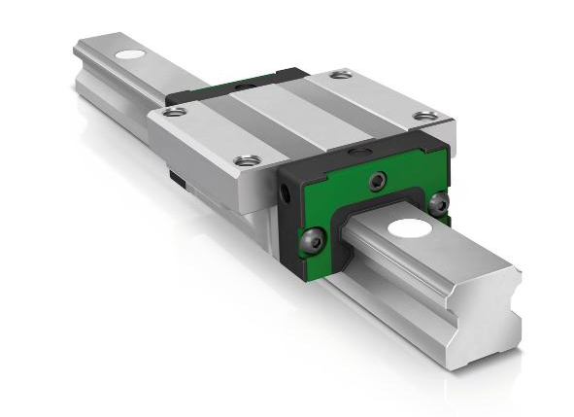
Le guide lineari KLLT si adattano bene a sottostrutture con piccoli errori di forma, come spesso accade negli assi di movimentazione e nell'automazione dell'assemblaggio.

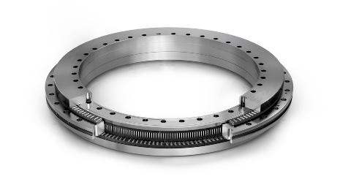
Con i cuscinetti radiali assiali a rullini a doppia direzione della serie YRTA, Schaeffler offre per la prima volta cuscinetti volventi specifici per le soluzioni di automazione nelle parti ausiliarie delle macchine utensili.

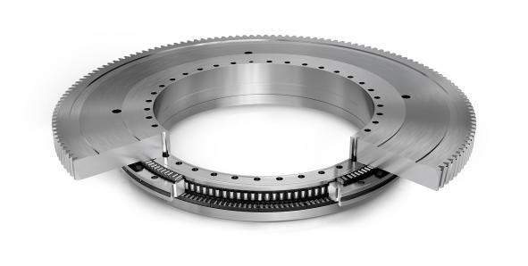
Semplice e brevettato: una dentatura lavorata sul cuscinetto dell'asse rotante sostituisce l'intero ingranaggio cilindrico del cambio per l'azionamento dell'asse rotante.

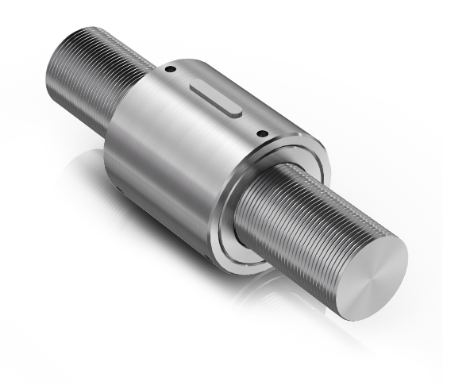
Le viti a rulli della serie RGT G5 consentono movimenti e posizionamenti precisi di carichi molto grandi, ad esempio degli assi di alimentazione.

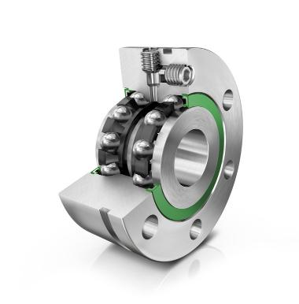
I cuscinetti a vite con sfere in ceramica (qui: ZKLF) sono ideali per le applicazioni a corsa breve.
Immagini: Schaeffler

Gruppo Schaeffler – We pioneer motion

Il Gruppo Schaeffler porta avanti invenzioni e sviluppi innovativi nel settore Motion Technology da oltre 75 anni. Con tecnologie, prodotti e servizi innovativi nel campo della mobilità elettrica, delle trasmissioni a basse emissioni di CO₂, delle soluzioni per chassis e delle energie rinnovabili, l'azienda è un partner affidabile per rendere il movimento e la mobilità più efficienti, intelligenti e sostenibili - lungo l’intero ciclo di vita. Schaeffler utilizza otto famiglie di prodotti per descrivere la sua gamma completa di prodotti e servizi nell'ecosistema della mobilità: dalle soluzioni per cuscinetti e tutti i tipi di sistemi di guida lineare fino ai servizi di riparazione e monitoraggio. Con circa 120.000 collaboratori e più di 250 sedi in 55 Paesi, Schaeffler è una delle più grandi aziende familiari al mondo e una delle aziende più innovative della Germania.
Contatto
Daniela Zucchetti
Communications & Branding Manager
Schaeffler Italia, Momo, Italy
+39 0321 929 402
daniela.zucchetti@schaeffler.com



